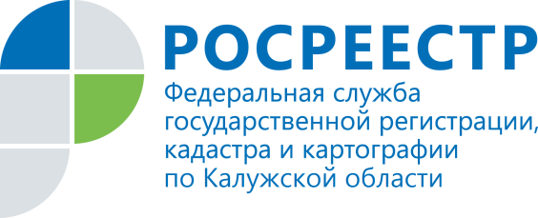

**ПРЕСС-РЕЛИЗ**

**За услугами Росреестра – в МФЦ**

Жители Калужского региона уже привыкли, что получить государственные услуги Росреестра можно в многофункциональных центрах «Мои документы», которые работают по принципу «одного окна».

МФЦ наделены полномочиями по приему и выдаче документов по основным государственным услугам Росреестра: постановке на кадастровый учет, регистрации прав на недвижимое имущество, единой процедуре кадастрового учета и регистрации прав, предоставлению сведений из Единого государственного реестра недвижимости (ЕГРН).

Многофункциональные центры значительно упрощают получение государственных услуг для граждан. Обратившись за услугами в МФЦ «Мои документы», Вы сможете использовать ряд преимуществ:

**Удобное расположение**

МФЦ – это разветвленная сеть офисов на всей территории России. Удобное расположение помогает сократить время на дорогу до офиса МФЦ, многие из которых располагаются в шаговой доступности.

На сегодняшний день в Калужской области 44 офиса МФЦ оказывают госуслуги Росреестра. Адреса МФЦ в Калужском регионе можно найти на сайте Росреестра [www.rosreestr.ru](http://www.rosreestr.ru) в разделе «Электронные услуги и сервисы».

*Уровень предоставления государственных услуг Росреестра через МФЦ по состоянию на 01.04.2017 составляет 88%.*

**Без очередей**

Большое количество окон приема-выдачи документов позволяет сократить ожидание заявителя в очереди.

**Удобный график работы**

МФЦ работают 6 дней в неделю, включая субботу, что особенно важно для граждан, работающих по графику стандартной трудовой недели.

**Оперативная помощь консультантов**

Для удобства граждан в офисах МФЦ работают консультанты, которые готовы ответить на возникающие вопросы.

**Работа по принципу «одного окна»**

Сегодня в МФЦ можно получить много услуг, касающихся владения недвижимостью: оформление прописки, регистрацию недвижимости, получение разрешения на строительство и другие. В этом заключается главное преимущество МФЦ. Человеку не нужно ходить по разным инстанциям и ведомствам, он может подать и получить документы в одном месте.

*Количество заявлений на получение госуслуг Росреестра на 1 окно в МФЦ по состоянию на 01.04.2017 - 8 шт.*

Для достижения качества получения услуг Росреестра между Управлением Росреестра по Калужской области и МФЦ налажено тесное взаимодействие: на постоянной основе проводится работа по повышению квалификации сотрудников МФЦ, проходят обучающие семинары, ежемесячно Управлением осуществляется мониторинг ошибок, результаты которого доводятся в МФЦ для анализа и учета в дальнейшей работе «универсальных специалистов».

*Для справки: С начала 2017 года через офисы МФЦ в Управление Росреестра по Калужской области направлено 49252 заявления о кадастровом учете и (или) регистрации прав.*